МИНИСТЕРСТВО ОБРАЗОВАНИЯ И НАУКИ РОССИЙСКОЙ ФЕДЕРАЦИИ

ФЕДЕРАЛЬНОЕ ГОСУДАРСТВЕННОЕ БЮДЖЕТНОЕ

ОБРАЗОВАТЕЛЬНОЕ УЧРЕЖДЕНИЕ ВЫСШЕГО ОБРАЗОВАНИЯ

«БАШКИРСКИЙ ГОСУДАРСТВЕННЫЙ УНИВЕРСИТЕТ»

**СТЕРЛИТАМАКСКИЙ ФИЛИАЛ**

Факультет математики и информационных технологий

наименование факультета

Кафедра прикладной информатики и программирования

наименование кафедры

**ОТЧЕТ ОБ УЧЕБНОЙ[1] ПРАКТИКЕ**

**СТУДЕНТА**

1 курса, группы CSПМИ11

курс, группа

_________________Bhakhar Jay Dineshbhai___________________

(фамилия имя отчество в род.п.)

|  |  |
| --- | --- |
| Уровень высшего образования: | бакалавриат |
| Специальность  (направление подготовки) | 01.03.02 Прикладная математика и информатика |
| Направленность (профиль) программы | Прикладное программирование |
| Срок проведения практики | с «18» ноябрь 2019 по «29» ноябрь 2019 |

Стерлитамак – 2019 г.

**1. МЕТОДИЧЕСКИЕ УКАЗАНИЯ**

1. База практики – место прохождения практики студентом (профильная организация или БашГУ).
2. Студент – физическое лицо, осваивающее образовательную программу по направлению подготовки бакалавриата, магистратуры и специальности.
3. Вид практики – учебная, производственная или преддипломная.
4. Каждый студент, находящийся на практике, обязан вести отчет по практике.
5. Отчет по практике служит основным и необходимым материалом для составления студентом отчета о своей работе на базе практики.
6. Заполнение отчета по практике производится регулярно, аккуратно и является средством самоконтроля. Отчет можно заполнять рукописным и (или) машинописным способами.
7. Иллюстративный материл (чертежи, схемы, тексты и т.п.), а также выписки из инструкций, правил и других материалов могут быть выполнены на отдельных листах и приложены к отчету.
8. Записи в отчете о практике должны производиться в соответствии с программой по конкретному виду практики.
9. После окончания практики студент должен подписать отчет у руководителя практики, руководителя от базы практики и сдать свой отчет по практике вместе с приложениями (при наличии) на кафедру.
10. При отсутствии сведений в соответствующих строках ставится прочерк.

**2. ОБЩИЕ ПОЛОЖЕНИЯ**

|  |  |
| --- | --- |
| Фамилия, инициалы, должность руководителя практики от факультета (института) | Сафин Э.М. |
| Фамилия, инициалы, должность руководителя практики от кафедры | Сафин Э.М. |
| Полное наименование базы практики | Стерлитамакский филиал Башкирского Государственного Университета |
| Наименование структурного подразделения базы практики | Кафедра прикладной информатики и программирования |
| Адрес базы практики (индекс, субъект РФ, район, населенный пункт, улица, дом, офис) | 453103, Респ. Башкортостан, Стерлитамак, пр. Ленина, 37 |
| Фамилия, инициалы, должность руководителя практики от профильной организации | Сафин Э.М. |
| Телефон руководителя практики от базы практики | 8 (347) 343-22-50 |

**3. РАБОЧИЙ ГРАФИК (ПЛАН) ПРОВЕДЕНИЯ ПРАКТИКИ**

Срок проведения практики: с «18» ноябрь 2019 по «29» ноябрь 2019

|  |  |  |  |
| --- | --- | --- | --- |
| № | Разделы (этапы) практики | Виды и содержание работ, в т.ч. самостоятельная работа обучающегося в соответствии с программой практики | График (план) проведения практики  (начало – окончание) |
| 1 | Подготовительный этап | Подготовительный этап, включающий инструктаж по технике безопасности. Составление краткой характеристики объектов практики | 18/11/2019 |
| 2 | Основной этап | Обработка и систематизация фактического и литературного материала, наблюдения. Анализ предметной области исследования. Выполнение индивидуальных заданий. | 19/11/2019 – 28/11/2019 |
| 3 | Заключительный этап | Составление отчета | 29/11/2019 |

|  |  |
| --- | --- |
| Руководитель практики от кафедры | ____________/ ________________  подпись И.О. Фамилия |
| Руководитель практики от профильной организации[2] | ____________/ ________________  подпись И.О. Фамилия |

**4. ИНДИВИДУАЛЬНОЕ ЗАДАНИЕ**

Содержание и планируемые результаты практики:

My task is solve some problems of discrete mathematics.

1. Generating Combinations
2. Generating Permutations
3. Fuzzy logic
4. Draw lines by points
5. Draw line

|  |  |
| --- | --- |
| Руководитель практики от кафедры | ____________/ ________________  подпись И.О. Фамилия |
| Руководитель практики от профильной организации | ____________/ ________________  подпись И.О. Фамилия |
| ОЗНАКОМЛЕН:  Студент | ____________/ ________________  подпись И.О. Фамилия |

**5. ИНСТРУКТАЖ ПО ОХРАНЕ ТРУДА**

Наименование и реквизиты локального нормативного акта, регламентирующего систему управления охраной труда, техники безопасности, пожарной безопасности базы практики:

Инструкция о мерах пожарной безопасности в Стерлитамакском филиале БашГУ от 01.04.2018 г.

Инструкция №17 по охране труда для студентов, проходящих производственную практику от 15.05.2018 г.

Инструкция о мерах пожарной безопасности в Башкирском государственном университете, утвержден приказом БашГУ от 06.04.2015 г. № 333[3].

Наименование и реквизиты локального нормативного акта, устанавливающий правила внутреннего трудового распорядка базы практики:

Правила внутреннего трудового распорядка Башкирского государственного университета, приняты 30.11.2012 г. Конференцией научно-педагогических работников, представителей других категорий работников и обучающихся[4].

|  |  |  |  |
| --- | --- | --- | --- |
| Дата | Фамилия, инициалы, должность инструктирующего лица | Подпись | |
| инструктирующего | инструктируемого – обучающегося |
| 18/11/2019 | Сафин Э.М. |  |  |

**6. ДНЕВНИК РАБОТЫ СТУДЕНТА**

|  |  |
| --- | --- |
| Дата | Информация о проделанной работе, использованные источники и литература (при наличии) |
| 18/11/19 | I read Theory of Generating Combinations and Generating Permutations. |
| 19/11/19 | I learn how to use for loop in python for Generating Combinations. |
| 20/11/19 | I complete my first task, and almost second task too. |
| 21/11/19 | I tried to solve error in second task and succeeded. |
| 22/11/19 | I read about Fuzzy logic. |
| 25/11/19 | Write a program for Fuzzy logic and make a change on my first program. |
| 26/11/19 | Successfully complete first two tasks. |
| 27/11/19 | Complete third task of Fuzzy logic. |
| 28/11/19 | Read module matplotlib and complete fourth program and started fifth program. |
| 29/11/19 | Complete all tasks and wrote final report. |

|  |  |  |  |  |  |
| --- | --- | --- | --- | --- | --- |
| |  |  | | --- | --- | | Руководитель практики от кафедры[5] | ____________/ ________________  подпись И.О. Фамилия | | Руководитель практики от профильной организации | ____________/ ________________  подпись И.О. Фамилия | |  |

**7. ОТЧЕТСТУДЕНТАОПРАКТИКЕ**

**с «18» ноябрь 2019 по «29» ноябрь 2019**

Я, Bhakhar Jay Dineshbhai, прошел УЧЕБНУЮ[6] практику с «18» ноябрь 2019 по «29» ноябрь 2019

В соответствии с программой практики и индивидуальным заданием, я выполнял следующую работу:

1. Analysis of the received individual task.

Learn about Combinations, Permutations, Fuzzy logic, How to draw lines by points in python, how to draw line.

1. Description of the developed solution.

We can solve any problem in just a second. With help of programs.

1. Images of created Graph (screenshots).

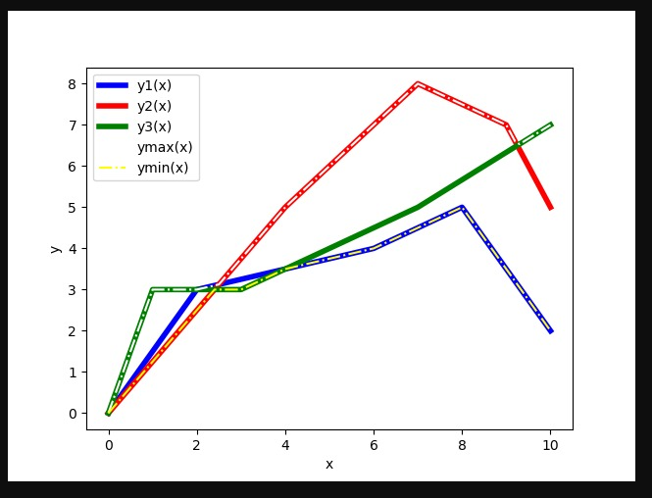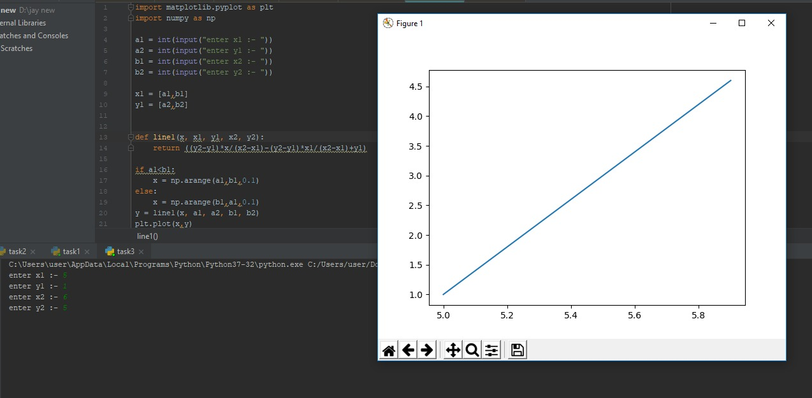

1. Code Listing of Web Pages

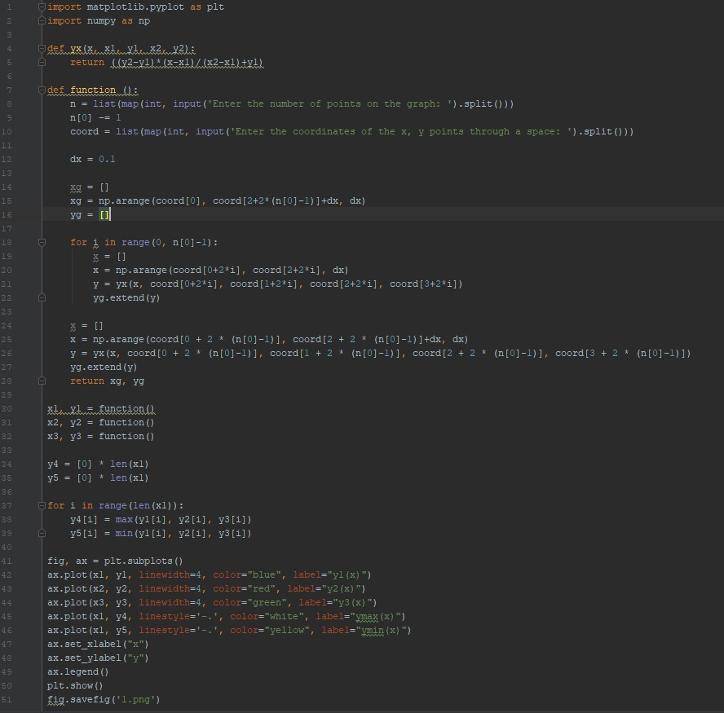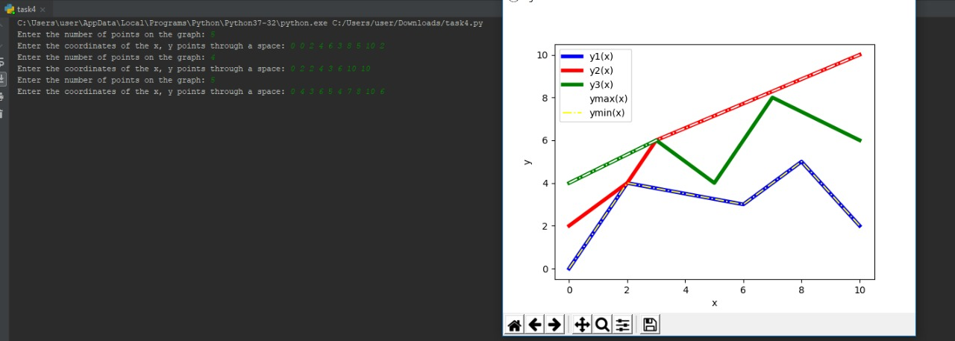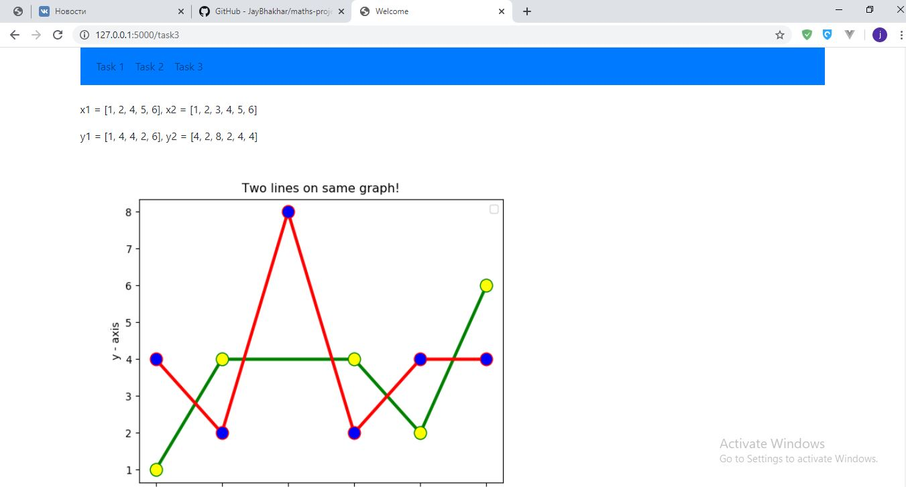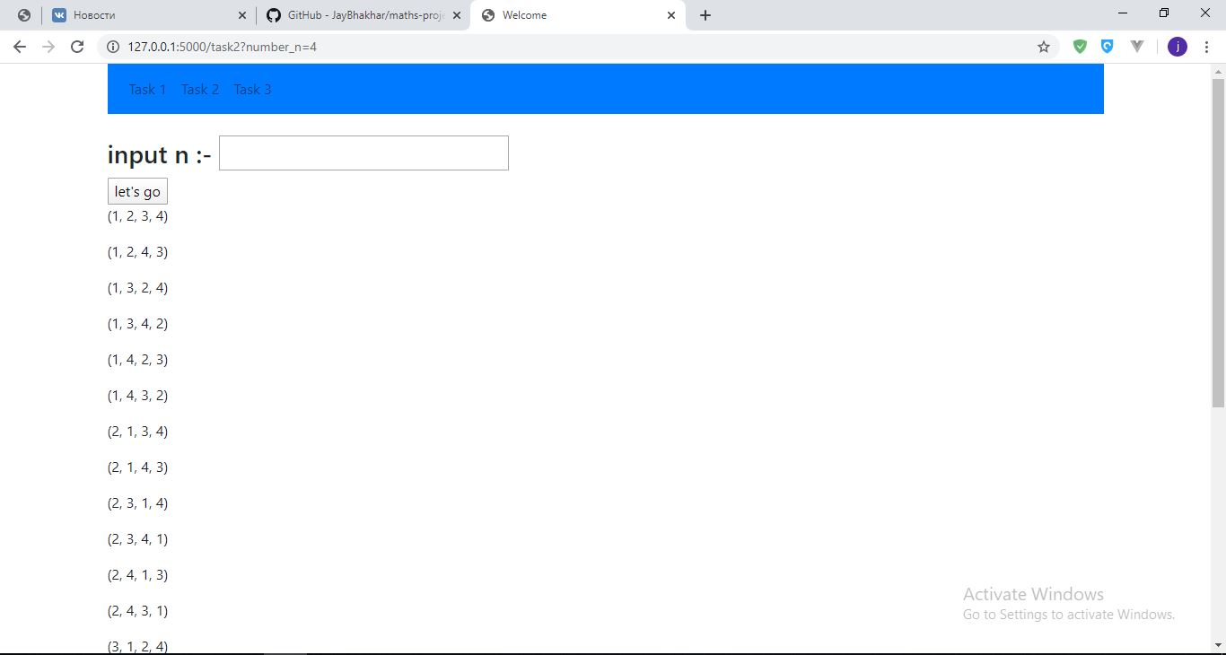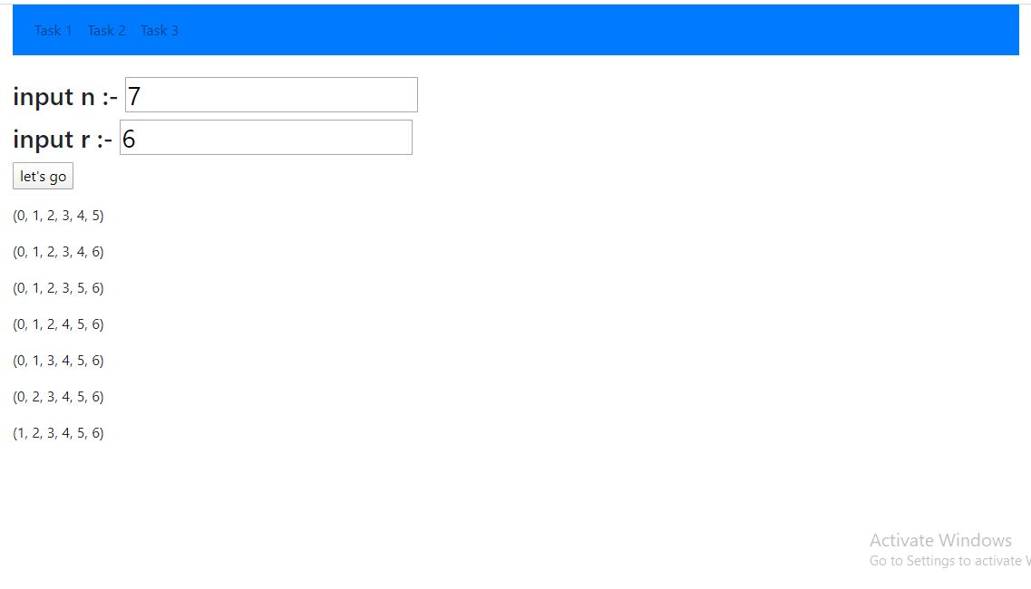

Code Link :- <https://github.com/JayBhakhar/maths-project>

|  |  |
| --- | --- |
| Студент | ____________/ ________________  подпись И.О. Фамилия |

**8. ОТЗЫВ О ПРАКТИКЕ СТУДЕНТА**

Студент Bhakhar Jay Dineshbhaiпрошел учебную[7] практику с «18» ноябрь 2019 по «29» ноябрь 2019

Перед обучающимся во время прохождения практики были поставлены следующие профессиональныезадачи:

1. Анализ полученного индивидуального задания.
2. Описание разработанного решения.
3. Изображения созданных веб-страниц (скриншоты).
4. Листинг кода веб-страниц.

Краткая характеристика проделанной работы и полученных результатов:студент создал сайт, использующий базу данных для хранения сообщений пользователей, а также новостей, которые отображаются на одной из страниц сайт;при создании сайта был использован CSS фрейвмворк bootstrap, благодаря чему сайт отображается корректно на различных устройствах и в различных браузерах; были закреплены полученные знания по изучаемой дисциплине «Разработка вебсайтов и мобильных приложений», углублены теоретические знания, приобретен первичный навык самостоятельной работы, используя средства разработки веб-страниц, такие как HTML, CSS, Python.

Во время прохождения практики обучающийся проявил себя как (достоинства, уровень теоретической подготовки, дисциплина, недостатки, замечания): высокую степень самостоятельности, дисциплинированность, целенаправленность, умение работать с научной литературой и интернет источниками; Бхакхар Д.Д. продемонстрировал высокий уровень владения работы HTML, CSS, Python, Python Flask в разработке веб-сайта, знание теоретического материала. Недостатков и замечания в работе нет. Поставленные задания выполнены полностью.

|  |  |  |  |
| --- | --- | --- | --- |
| |  |  | | --- | --- | | Руководитель практики от профильной организации | ____________/ ________________  М.П. подпись И.О. Фамилия  «___»_________20___ | |  |

**9. РЕЗУЛЬТАТ ЗАЩИТЫ ОТЧЕТА**

Результат прохождения практики обучающимся оценивается на[8]:__________________

|  |  |  |  |
| --- | --- | --- | --- |
| |  |  | | --- | --- | | Руководитель практики от кафедры | ____________/ ________________  подпись И.О. Фамилия  «___»_________20___ | |  |

1. Указывается вид практики (учебная, производственная или преддипломная).
2. При проведении практики в профильной организации руководителем практики от кафедры и руководителем практики от профильной организации составляется совместный рабочий график (план) проведения практики.
3. При прохождении практики в Башкирском государственном университете.
4. При прохождении практики в Башкирском государственном университете.
5. При прохождении практики в БашГУ.
6. Указывается вид практики (учебная, производственная или преддипломная).
7. Указывается вид практики (учебная, производственная или преддипломная).
8. «не удовлетворительно», «удовлетворительно», «хорошо», «отлично»